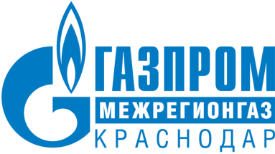

ПРЕСС-РЕЛИЗ

22.07.2026
г. Краснодар

Краснодарские газовики пресекли 37 фактов незаконного потребления газа с начала 2026 года
В первом полугодии 2026 года специалисты ООО «Газпром межрегионгаз Краснодар» выявили на территории Краснодарского края 37 фактов несанкционированного потребления природного газа. По каждому случаю материалы направлены в правоохранительные органы, а виновные лица привлечены к ответственности в соответствии с действующим законодательством.
Наибольшая часть выявленных нарушений (29 случаев) связана с самовольным использованием газа без законных оснований. Подобные действия представляют серьезную угрозу безопасности: незаконное вмешательство в систему газоснабжения может привести к утечкам газа, взрыву бытового газа, возгоранию газовоздушной смеси, чем создать риск для жизни и здоровья людей.
С начала года специалисты компании провели более 500 проверок соблюдения правил газопотребления. По итогам контрольных мероприятий объем доначислений за незаконно потребленный газ превысил 2 млн рублей.
Особую обеспокоенность вызывают случаи повторного самовольного подключения газового оборудования к газораспределительным сетям. Такие действия нередко сопровождаются повреждением газопроводов, что может нарушить их безопасную эксплуатацию и привести к перебоям в газоснабжении добросовестных потребителей.
Так, Приморский районный суд г. Новороссийска рассмотрел уголовное дело в отношении местной жительницы, обвиняемой по ч. 1 ст. 215.3 УК РФ. Женщина повторно самовольно подключила домовладение к газопроводу после того, как ранее уже была привлечена к административной ответственности за аналогичное нарушение. В связи с повторным совершением противоправных действий ее поступок был квалифицирован как уголовное преступление. Суд назначил наказание в виде одного года исправительных работ с удержанием 15 % заработка в доход государства.
Самовольные подключения — это не только нарушение закона, но и реальная угроза безопасности людей. Любое несанкционированное вмешательство в работу газовых сетей может привести к тяжелым последствиям. Компания продолжит системную работу по выявлению подобных нарушений и взаимодействию с правоохранительными органами для обеспечения безопасного и надежного газоснабжения жителей Краснодарского края.

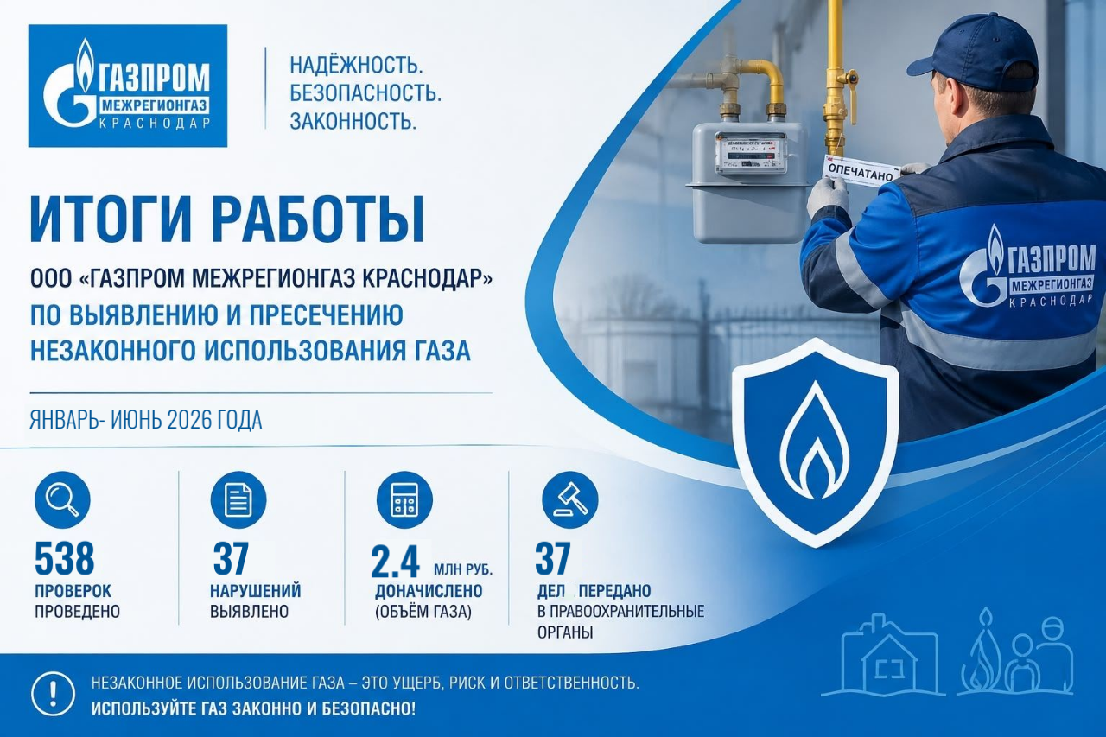

ПРЕСС-СЛУЖБА ООО «ГАЗПРОМ МЕЖРЕГИОНГАЗ КРАСНОДАР»

